英利奥商用地板
—— 典雅通透2.0系列 ——

产品参数：
纹路 | 型号 | 规格（卷长*单卷宽*厚度） | 颜色 | 底板纹路 | 适用场地 | 质保
典雅通透 | Y-6001 | 20m*2m*2.0mm | 浅灰色 | 网格纹防滑底板 | 教室、商场、办公、医院等多种系统场所 | 1年
典雅通透 | Y-6002 | 20m*2m*2.0mm | 中灰色 | 网格纹防滑底板 | 教室、商场、办公、医院等多种系统场所 | 1年
典雅通透 | Y-6003 | 20m*2m*2.0mm | 乳白色 | 网格纹防滑底板 | 教室、商场、办公、医院等多种系统场所 | 1年
典雅通透 | Y-6101 | 20m*2m*2.0mm | 米黄色 | 网格纹防滑底板 | 教室、商场、办公、医院等多种系统场所 | 1年
典雅通透 | Y-6009 | 20m*2m*2.0mm | 浅蓝色 | 网格纹防滑底板 | 教室、商场、办公、医院等多种系统场所 | 1年
典雅通透 | Y-6220 | 20m*2m*2.0mm | 天蓝色 | 网格纹防滑底板 | 教室、商场、办公、医院等多种系统场所 | 1年
典雅通透 | Y-6008 | 20m*2m*2.0mm | 深蓝色 | 网格纹防滑底板 | 教室、商场、办公、医院等多种系统场所 | 1年

纹路细节图：

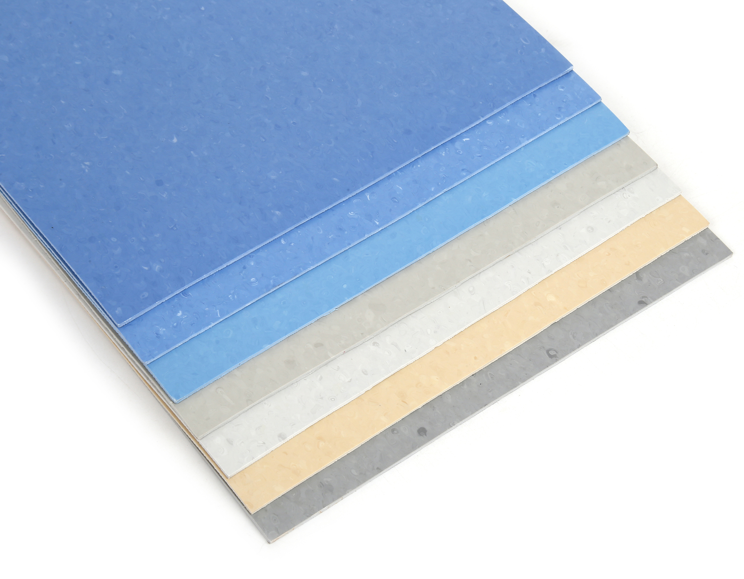

产品结构：
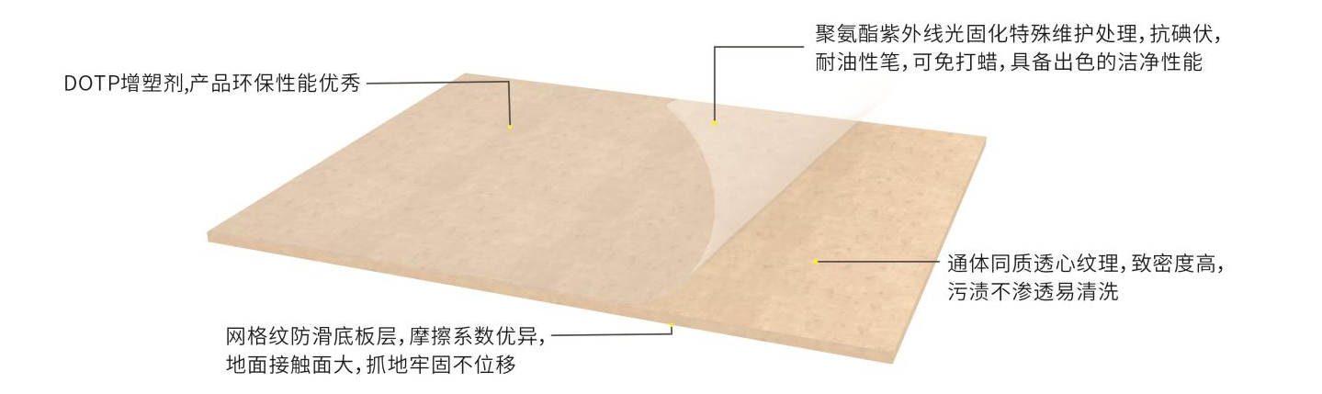
产品特性：
- 无方向立体纹路
纹路精美典雅，具备极佳的独特性，无方向图案设计，可大面积铺装无接缝感，整体性强。
- 通透结构 稳定抗压
采用上下通体的同质结构，产品抗压不变形，即使出现严重划痕亦可焊补修复，具有优异的整体稳定性能。
- 超强的耐磨性、抗污性
耐磨涂层特殊维护处理，通透地板具有较高的耐磨性能，以及一定的抗压能力，适用于人员、设备等频繁变动的场景，不易出现磨损、刮花、变形等现象；板材具有较强的耐磨性、耐污性，适合医疗、养老、教育、办公、商业、体育、交通、家居等系统场所。
- 微网背板纹理
微小网格状背面设计处理，增大产品与地面的接触面积，粘接更牢固，防滑不位移。
- 环保健康、弹性防滑
健康、安全无毒，不产生甲醛。材质柔软，脚感舒适，降低噪音的同时兼具良好的防滑性能。起到一定的缓冲作用，减轻意外摔倒造成的伤害，有效防滑，保证安全。
- 施工快速、维护便捷
安装施工快捷、维护方便，不用水泥砂浆。易清洁，免维修，不怕水浸、油污、稀酸、碱等化学物质的侵蚀，一般用湿拖布清扫即可，省时省力。安装后无需打蜡，只需一般日常保养便可光洁如新。
- 更长的使用寿命
表面使用聚氨酯紫外线光固化特殊维护处理，抗碘伏，耐油性笔，耐光照、无辐射，长久使用不褪色。具备出色的洁净性能可有效延长产品使用时间。
8.检测报告
★提供权威检测部门出具的具有CMA标识的符合GB/T39600-2021、GB/T11982.2-2015、GB18586-2001、GB/T4615-2013标准的检测报告；其中检验项目包含：①甲醛释放量：检测结果≤0.050mg/m³。②耐磨性、加热尺寸变化率、加热翘曲、残余凹陷、氯乙烯单体、可溶性铅、可溶性铬、可溶性镉、挥发物含量都符合要求。

